**คู่มือ**

**เว็บไซต์ระบบบัญชีรายรับ – รายจ่าย**

**บทที่ 1 หน้าเว็บ**

**1.1 หน้าเข้าสู่ระบบ**

3

2

1

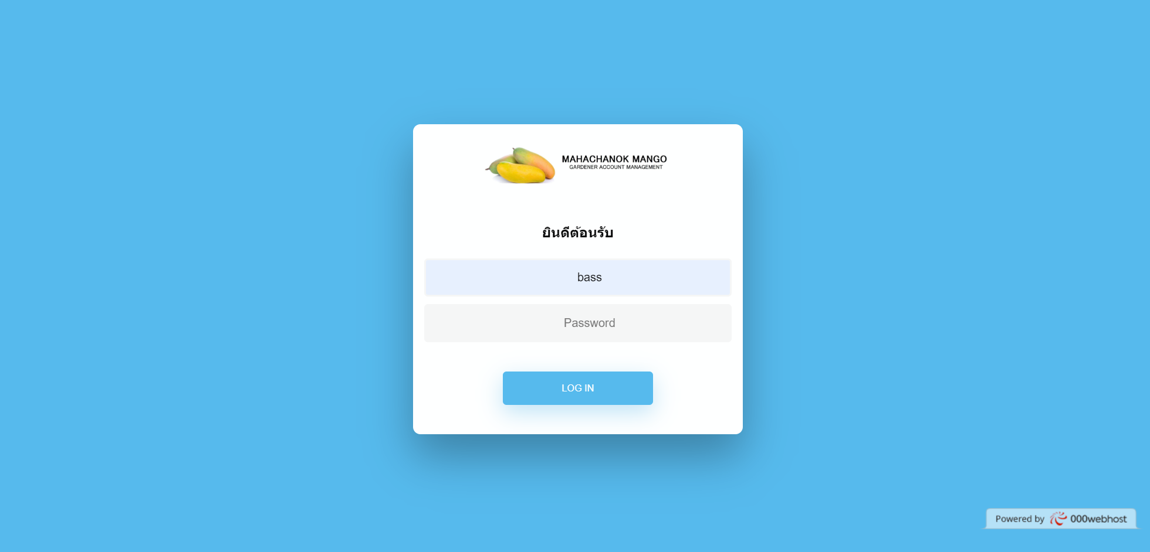

รูปที่ 1.1 ส่วนของหน้าเข้าสู่ระบบ

จากรูปที่ 1.1 เมื่อลูกค้าเข้ามาหน้าล็อคอินเพื่อนเข้าสู่ระบบและบันทึกข้อมูลผู้ใช้งานได้โดยกรอกหมายเลขดังนี้ (1) ให้กรอกชื่อผู้ใช้งาน (2) กรอกรหัสผ่านที่ผู้ใช้เคยสมัครเอาไว้ (3) คลิกปุ่มเข้าสู่ระบบ

**1.2 หน้าแรกของผู้ดูแลระบบ**

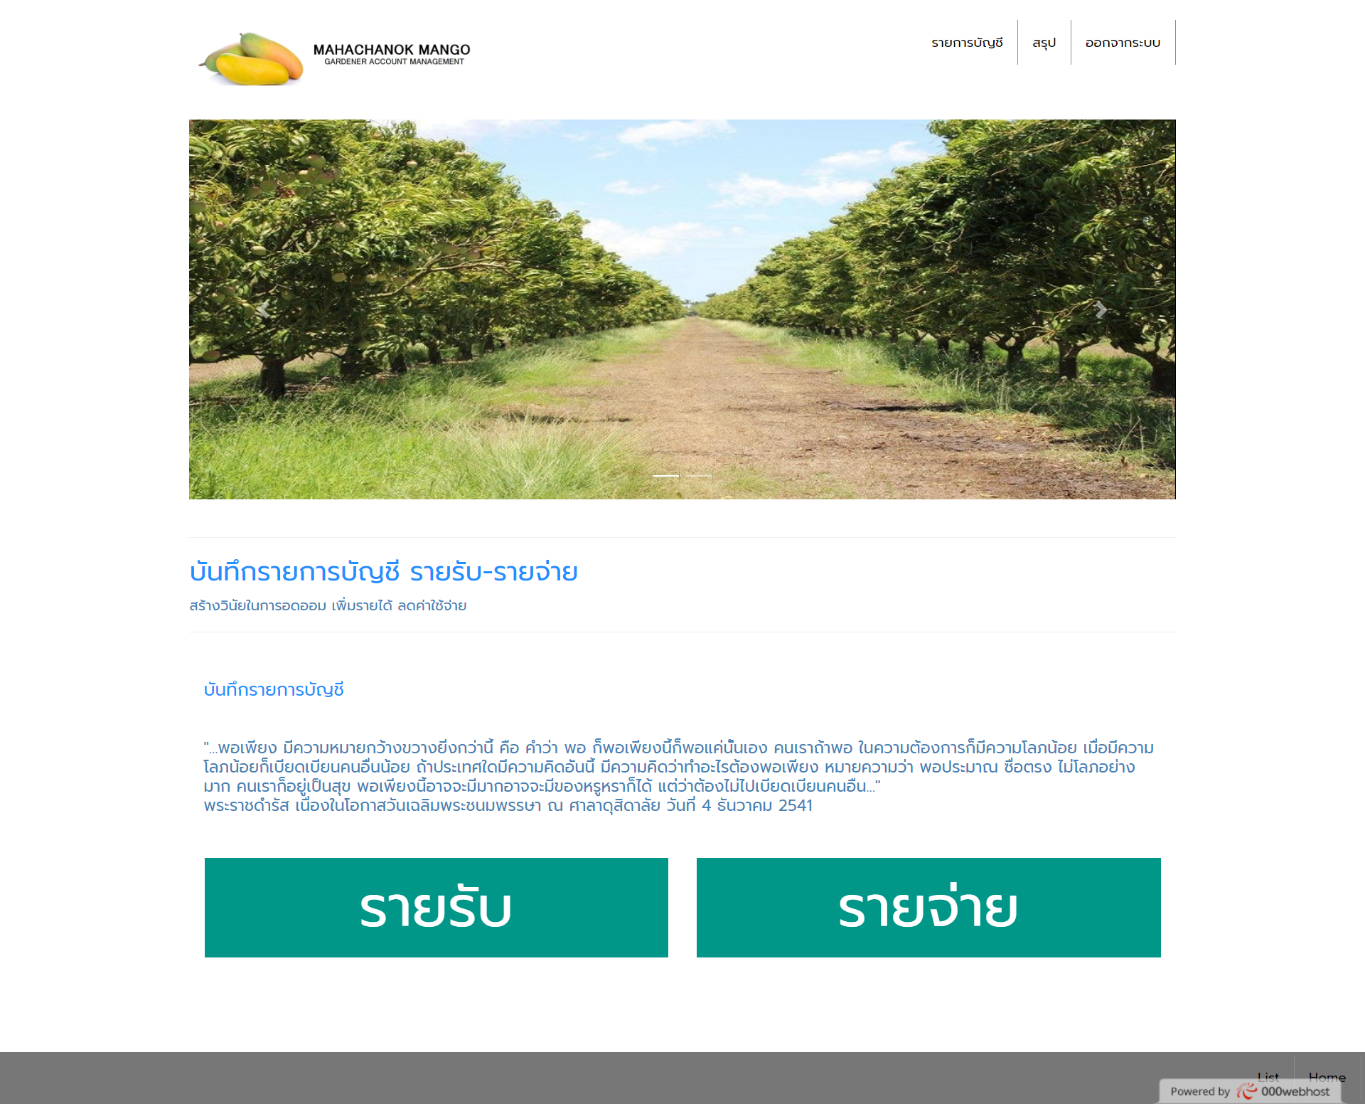

รูปที่ 1.2 ส่วนของหน้าแรกของผู้ดูแลระบบ

จากรูป 1.2 เมื่อผู้ดูแลระบบล็อคอินเสร็จเรียบร้อยจะแสดงข้อมูลต่างๆของหน้าแรก

**1.3 หน้าข้อมูลรายการบัญชีรายรับ – รายจ่าย**

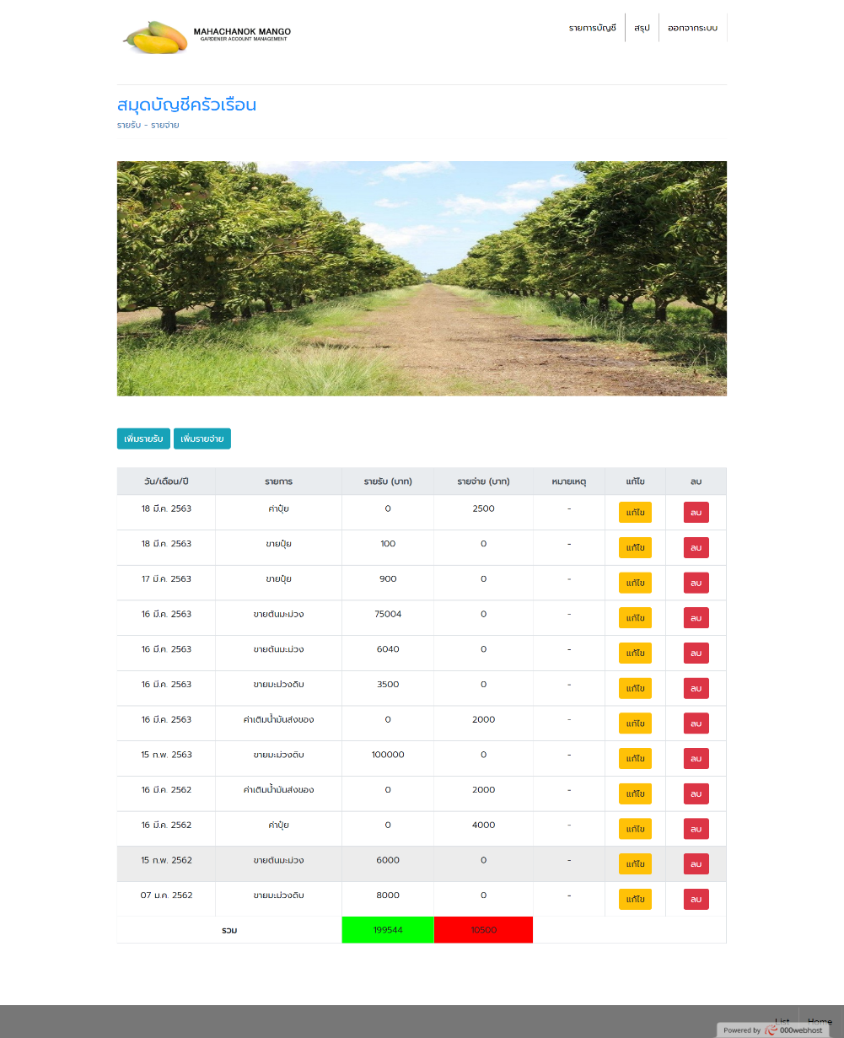

2

1

รูปที่ 1.3 ส่วนของหน้าข้อมูลรายการบัญชีรายรับ – รายจ่าย

จากรูปที่ 1.3 หน้าแสดงข้อมูลรายการบัญชีรายรับ – รายจ่าย ผู้ดูแลระบบสามารถ (1) เพิ่มรายรับ หรือ รายจ่ายของบัญชีได้และ (2) โชว์ข้อมูลบัญชีทั้งหมดเป็นตาราง

**1.4 หน้าเพิ่มรายรับ**

3

2

1

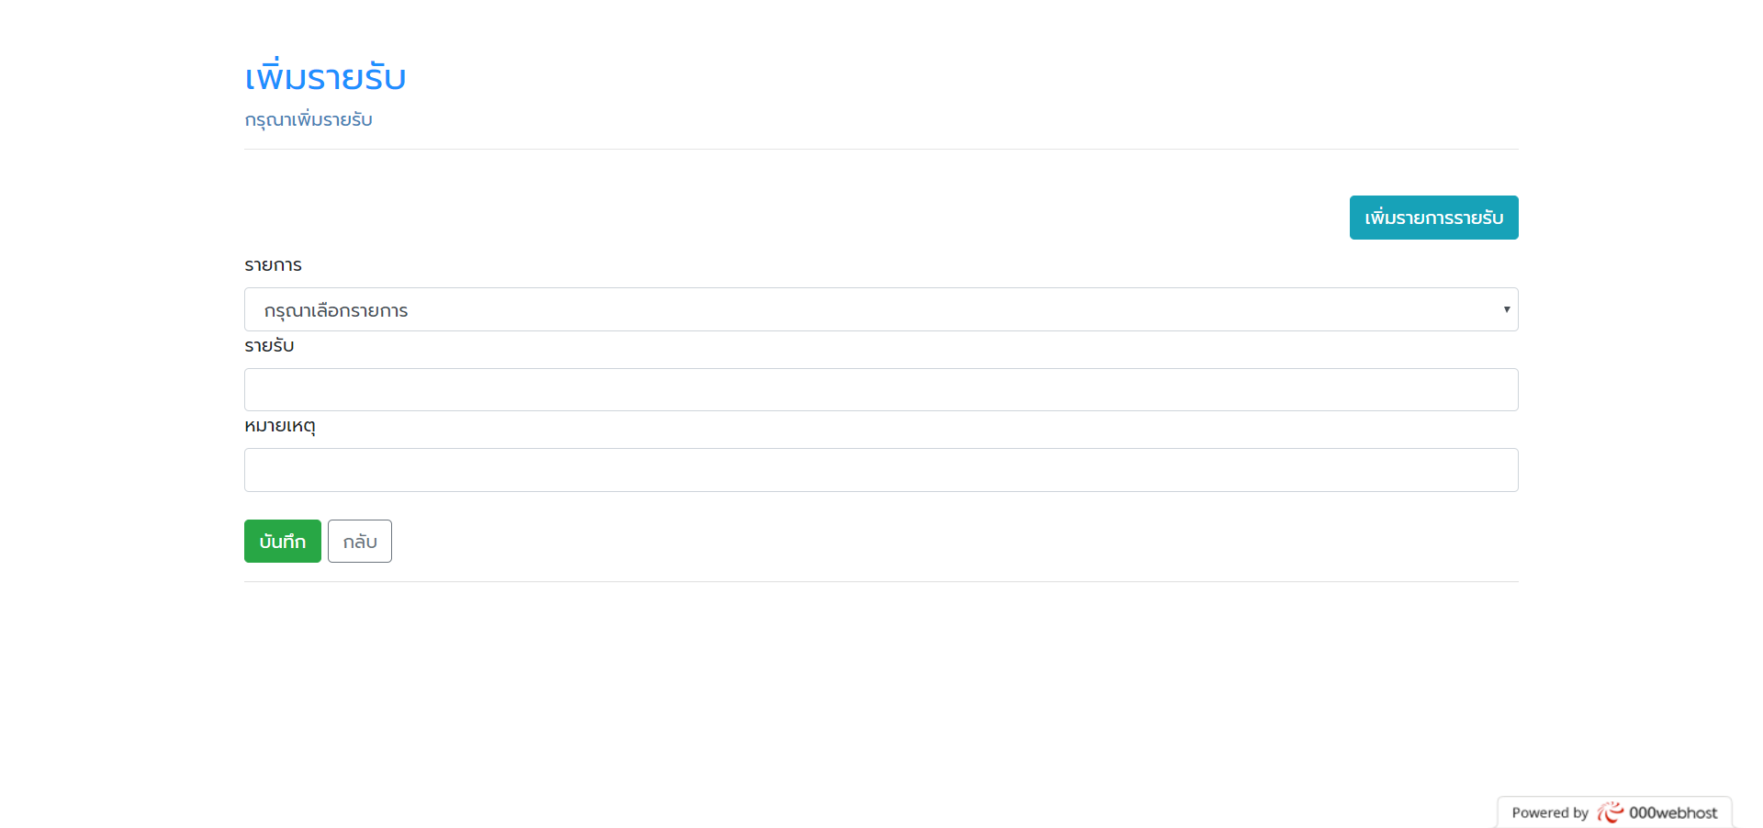

รูปที่ 1.4 ส่วนของหน้าเพิ่มรายรับ

จากรูปที่ 1.4 เมื่อผู้ดูแลระบบกรอกข้อมูลรายรับเรียบร้อยแล้ว (1) แล้วกดบันทึก (2)

ข้อมูลจะทำการบันทึกลงฐานข้อมูล แล้วสามารถกดปุ่มเพิ่มรายการรายรับได้ (3)

**1.5 หน้าแสดงแบบฟอร์มเพิ่มรายการรายรับ**

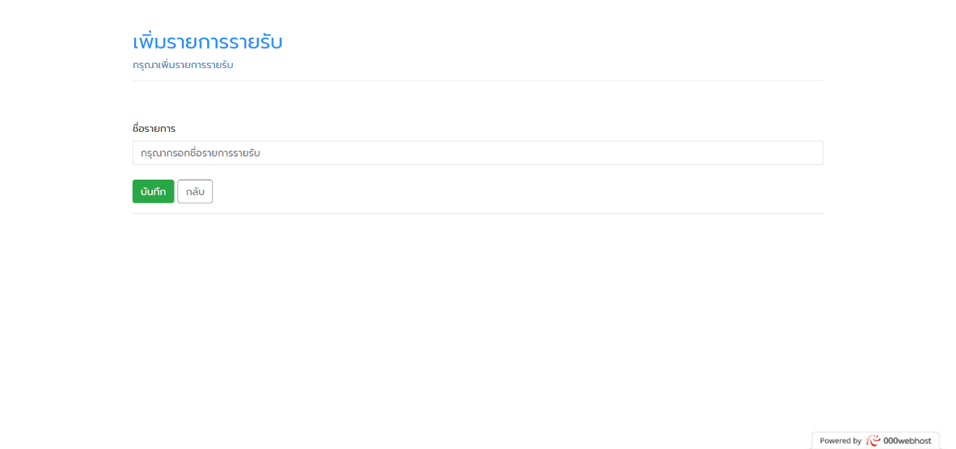

2

1

3

รูปที่ 1.5 ส่วนของหน้าเพิ่มรายการรายรับ

จากรูปที่ 1.5 ผู้ดูแลระบบสามารถกรอกข้อมูลชื่อรายการรายรับ (1) และกดปุ่มบันทึกข้อมูลที่กรอกเข้าฐานข้อมูล

**1.6 หน้าเพิ่มรายจ่าย**

2

3

1

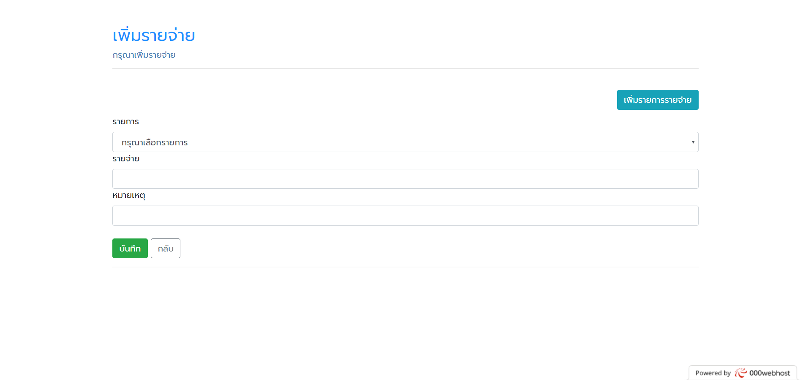

รูปที่ 1.6 ส่วนของหน้าเพิ่มรายจ่าย

จากรูปที่ 1.6 เมื่อผู้ดูแลระบบกรอกข้อมูลรายจ่ายเรียบร้อยแล้ว (1) แล้วกดบันทึก (2)

ข้อมูลจะทำการบันทึกลงฐานข้อมูล แล้วสามารถกดปุ่มเพิ่มรายการรายจ่ายได้ (3)

**1.7 หน้าเพิ่มรายการรายจ่าย**

2

1

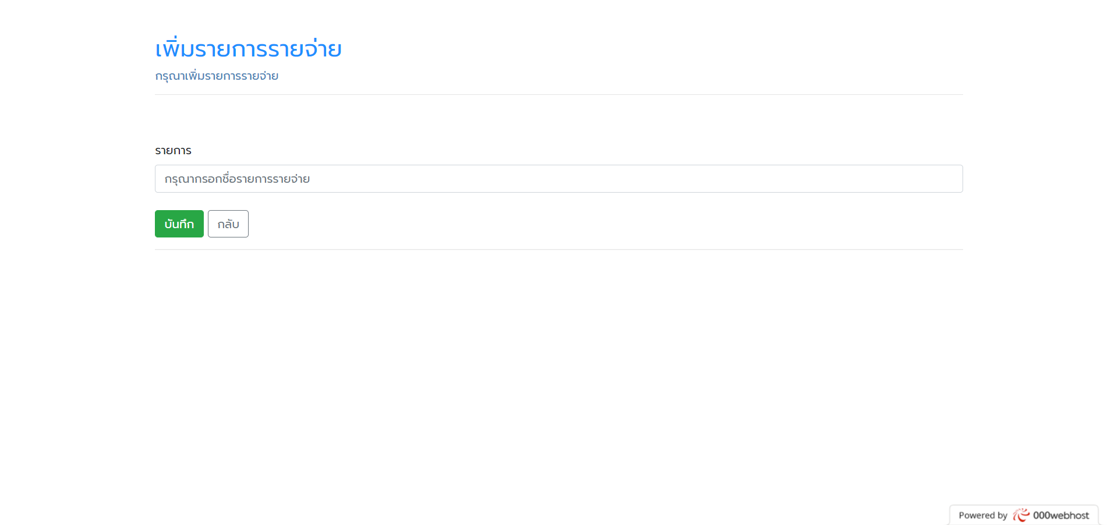

รูปที่ 1.7 ส่วนของหน้าเพิ่มรายการรายรับ

จากรูปที่ 1.7 ผู้ดูแลระบบสามารถกรอกข้อมูลชื่อรายการรายรับ (1) และกดปุ่มบันทึกข้อมูลที่กรอกเข้าฐานข้อมูล

**1.8 หน้าแก้ไขรายการบัญชีรายรับ – รายจ่าย**

2

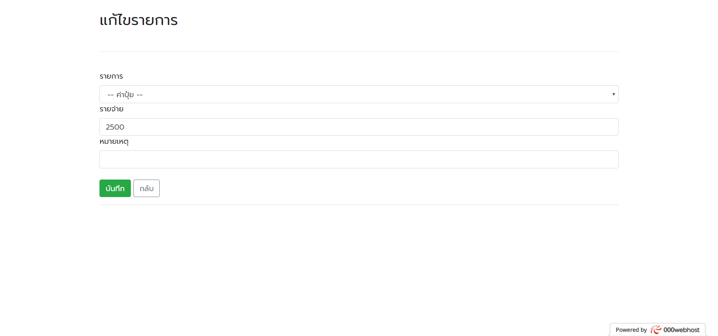

1

รูปที่ 1.8 ส่วนของหน้าแก้ไขรายการบัญชี

จากรูปที่ 1.8 ผู้ใช้งานสามารถกรอกข้อมูลต่างๆที่ต้องการจะแก้ไข (1) และกดปุ่มบันทึกข้อมูลเพื่อบันทึกเข้าฐานข้อมูล (2)

**1.9 หน้าแก้ไขรายการบัญชีรายรับ – รายจ่าย**

2

1

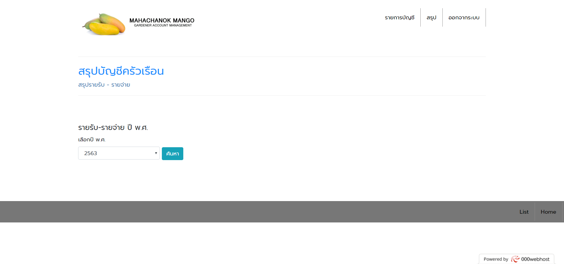

รูปที่ 1.9 ส่วนของหน้าสรุปบัญชีแยกตามปี

จากรูปที่ 1.9 ผู้ดูแลระบบสามารถเลือกปี พ.ศ. (1) เพื่อดูสรุปบัญชี และกดปุ่มค้นหา (2)

**1.10 หน้าแก้ไขรายการบัญชีรายรับ – รายจ่าย**

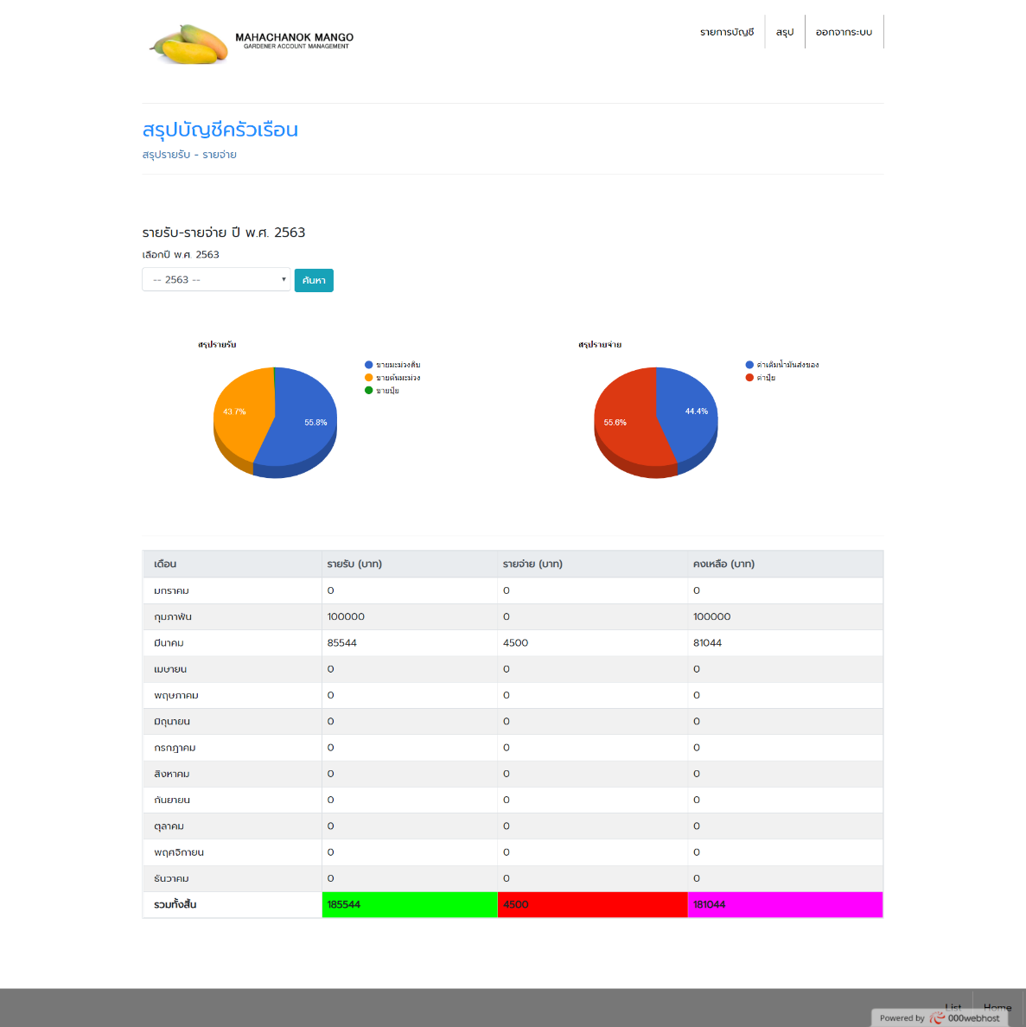

1

3

2

รูปที่ 1.10 ส่วนของหน้าสรุปบัญชีแยกตามปี

จากรูปที่ 1.10 ผู้ดูแลระบบสามารถดูข้อมูลตามปีที่เลือก (1) สามารถดูทั้งChartsรายรับของแต่ละรายการ และรายจ่ายของแต่ละรายการของปี พ.ศ. ที่เลือก (2) และดูสรุปรายการของแต่ละเดือนได้ (3)